今日动态
第三周 2月26日 星期三 晴

一、晨间来园
出勤：今日来园21人
早晨来园时候，大部分孩子都能开开心心来园，能够主动和老师打招呼，大部分孩子在老师的提醒下能够和老师打招呼，并且主动在教室门口签到，将水杯放在水杯架上。

二、区域游戏
今天的区域游戏环节，孩子们自主选择游戏内容，邓江宁、陈意、杨子沐、洪开澈、田初阳、张文泽、彭屹知、李兴宸、徐鲲、包金萱、曹瑾依、丁苏予、贾栩然、孙悦、唐艺芯、邵清玥、王悦宁、孙雨萌、胡嘉芯、谢芃煜、黄子苏小朋友能够遵守游戏规则，和小朋友友好相处。
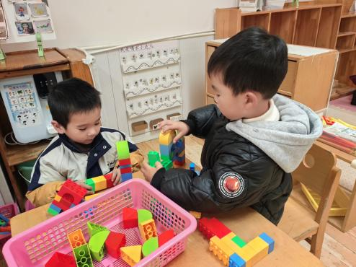
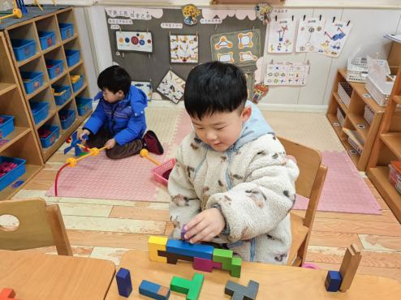
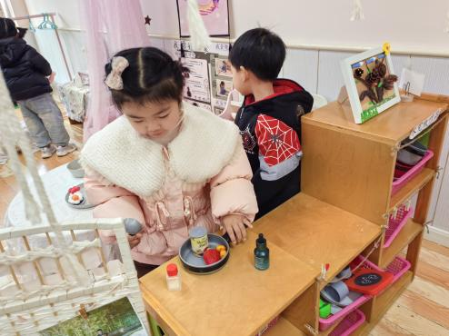

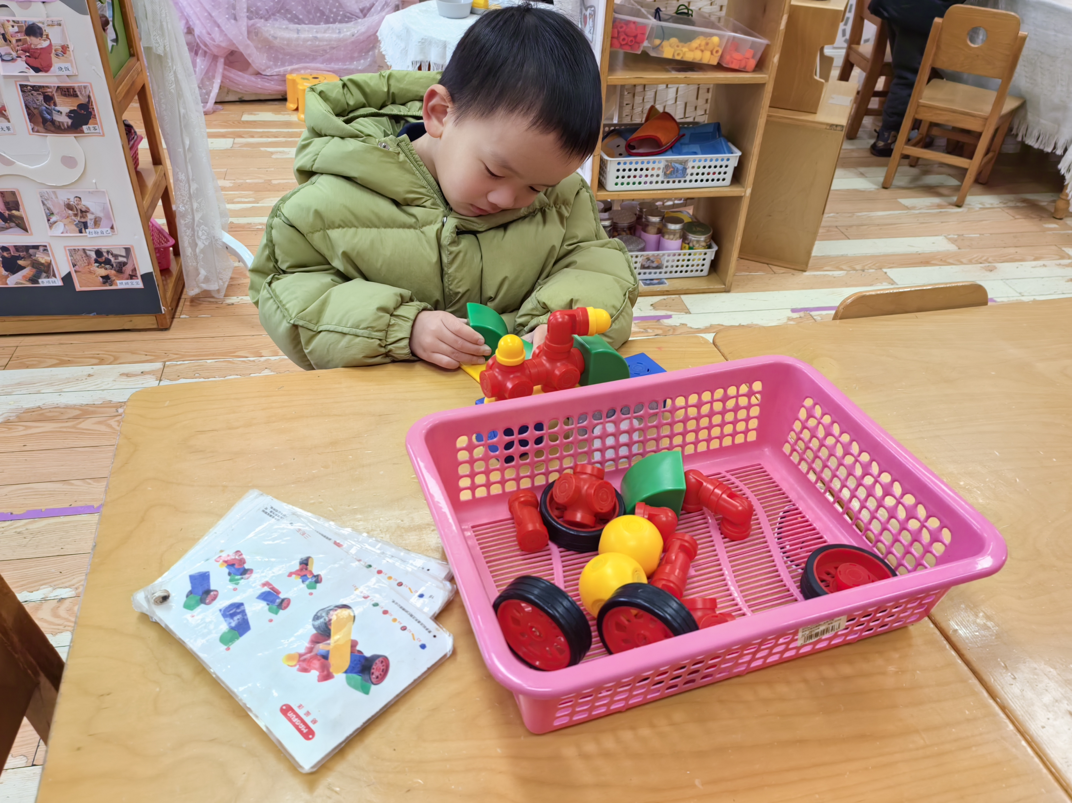
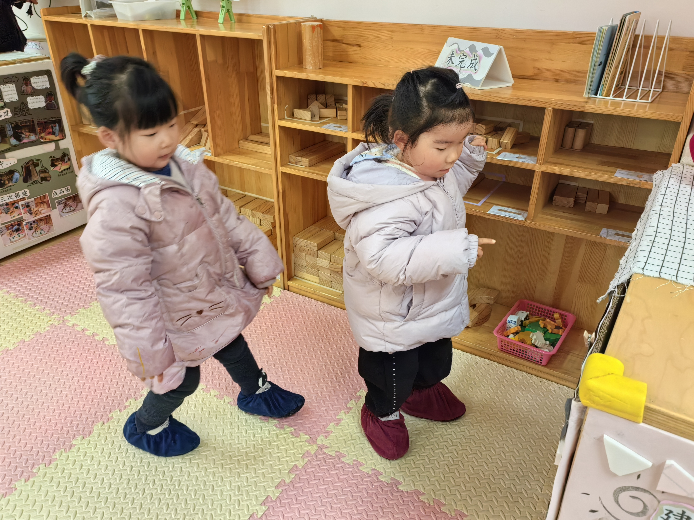

三、集体活动
今天孩子们一起听了一个王悦宁小朋友带来的绘本故事《情绪小怪兽》，这个故事告诉我们
情绪管理的重要性。孩子们听得津津有味，被故事中的情节深深吸引。在听完故事后，老师引导孩子们讨论了情绪管理的方法，鼓励他们学会表达自己的情绪，以及如何合理控制和调节自己的情绪。通过集体讨论，孩子们不仅加深了对故事的理解，还学会了如何在日常生活中应用情绪管理的技巧。
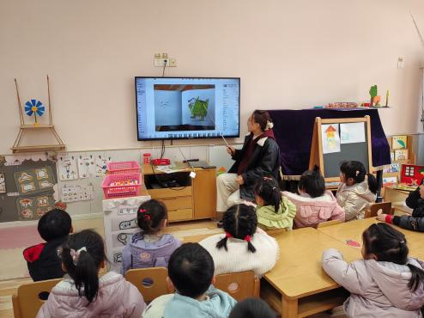
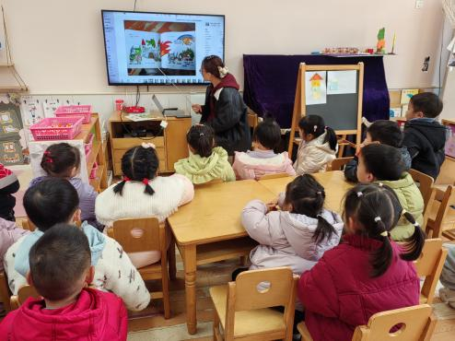
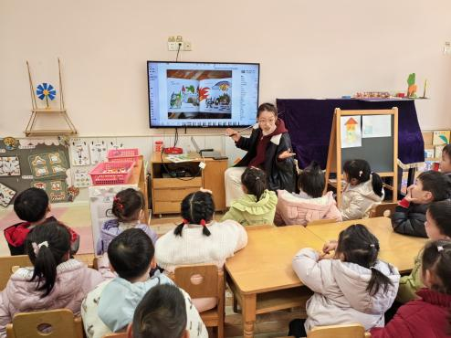

邓江宁、陈意、杨子沐、洪开澈、田初阳、张文泽、彭屹知、李兴宸、徐鲲、包金萱、曹瑾依、丁苏予、贾栩然、孙悦、唐艺芯、邵清玥、王悦宁、孙雨萌、胡嘉芯、谢芃煜、黄子苏小朋友都认真倾听故事，表现得非常认真，并积极参与了讨论，学习怎么样调节自己的情绪。

四、户外活动
今天的户外活动我们是在后操场游戏，孩子们在阳光下尽情玩耍，脸上洋溢着开心的笑容。老师组织了一些有趣的户外游戏，阳光洒在孩子们身上，仿佛给他们带来了无尽的活力和快乐。
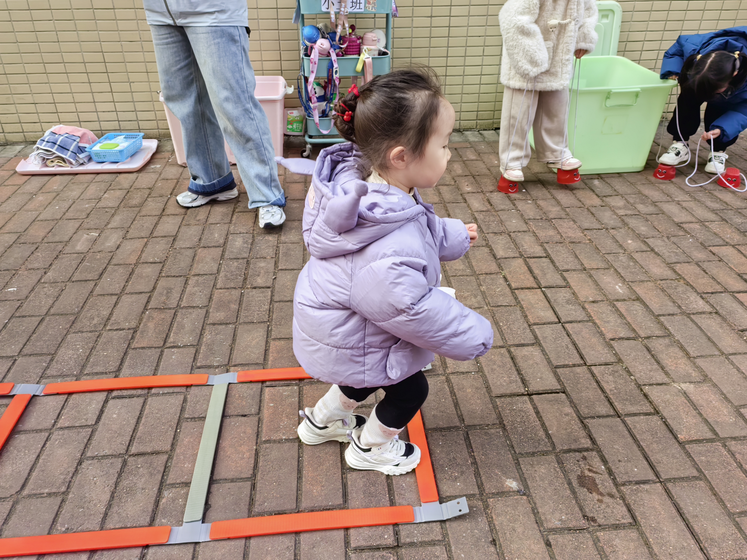
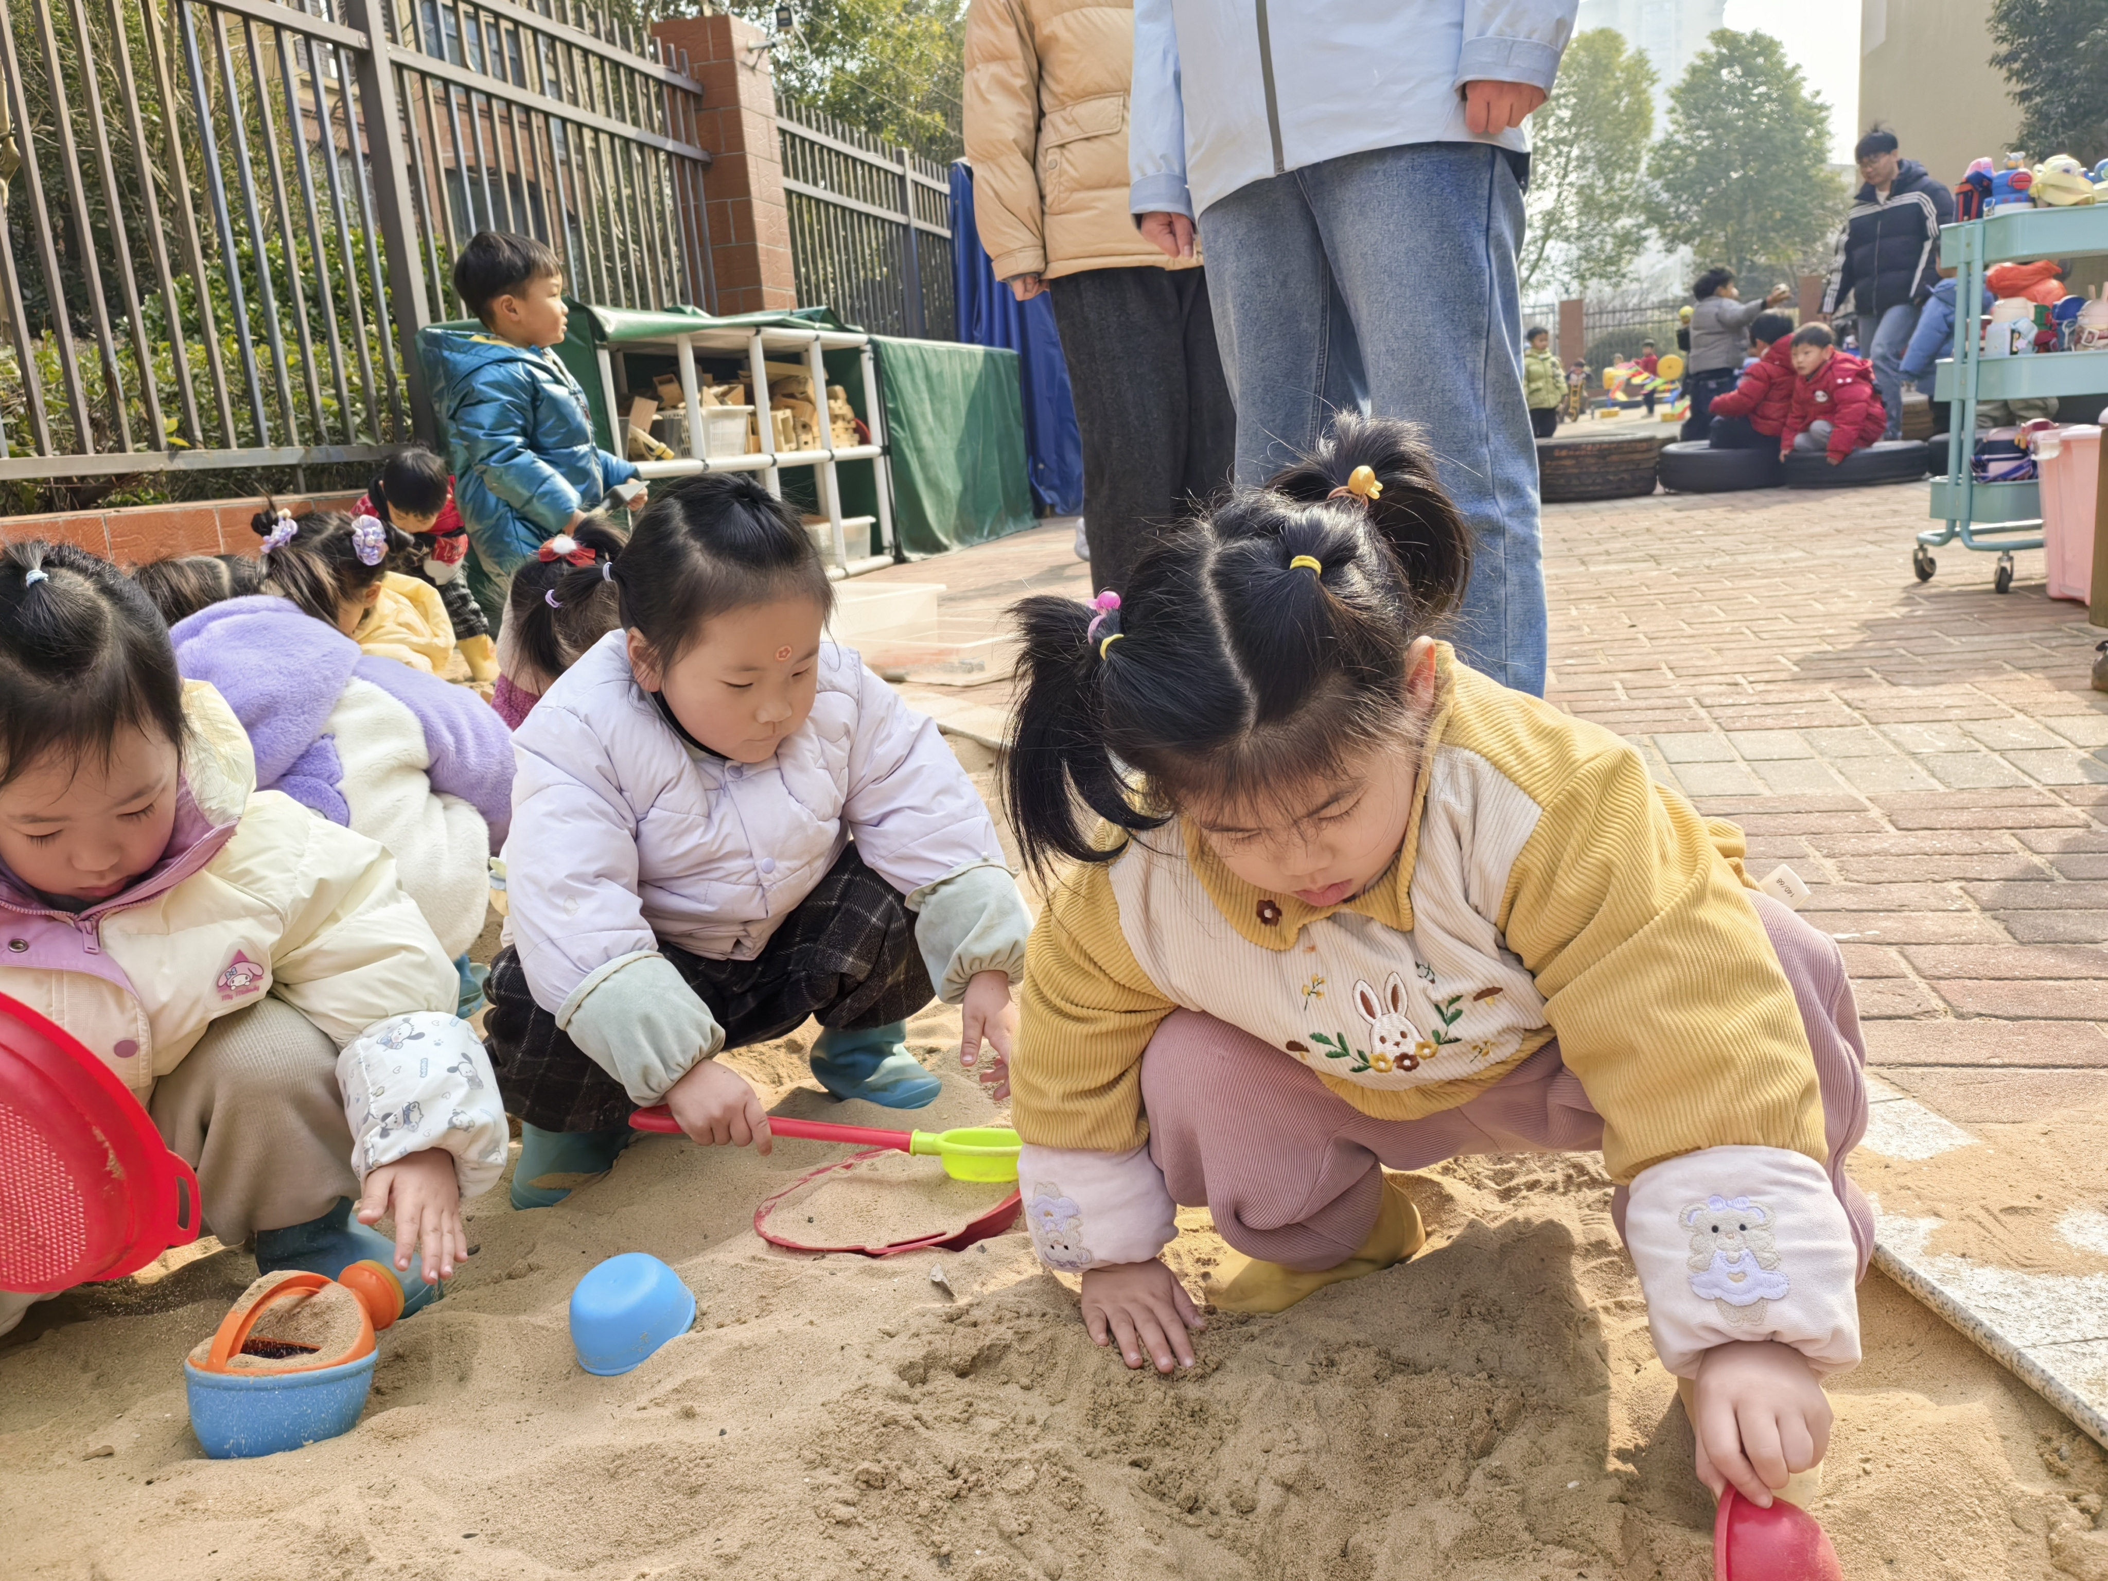
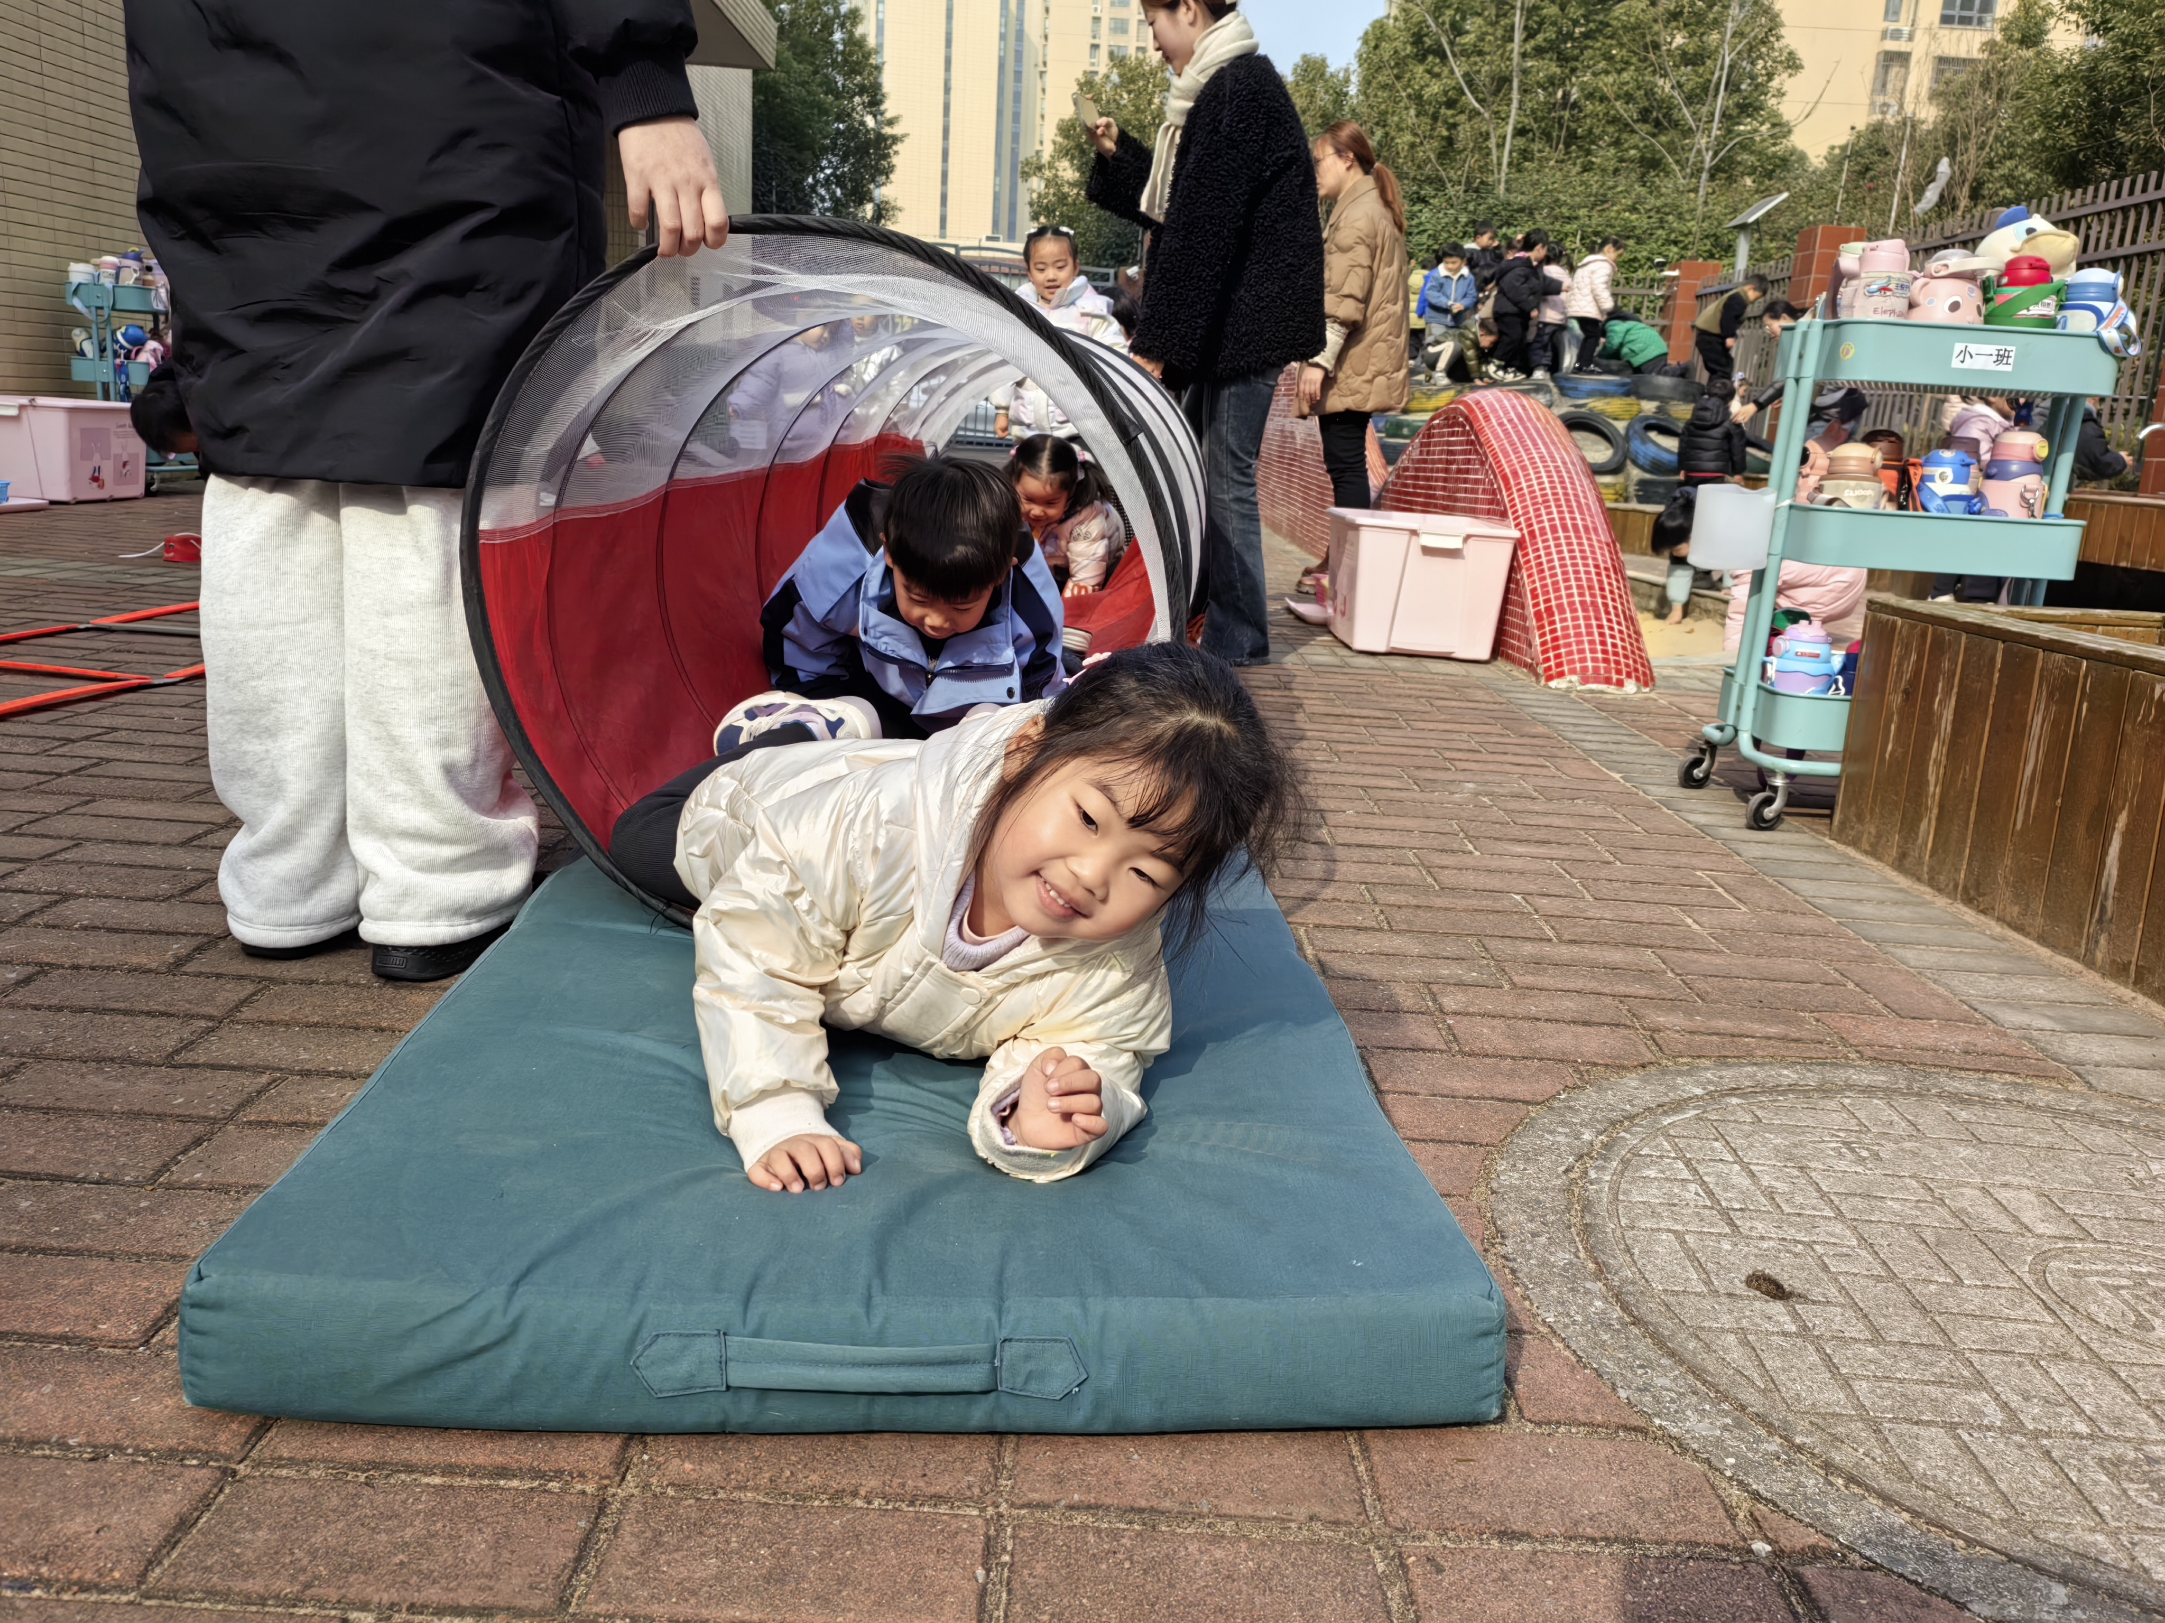

邓江宁、陈意、杨子沐、洪开澈、田初阳、张文泽、彭屹知、李兴宸、徐鲲、包金萱、曹瑾依、丁苏予、贾栩然、孙悦、唐艺芯、邵清玥、王悦宁、孙雨萌、胡嘉芯、谢芃煜、黄子苏小朋友在户外活动中遵守游戏规则，和同伴之间友好相处。

五、温馨提示
请家长做好孩子的春季卫生保健工作。
近期温差大，注意给孩子们适当增减衣物，避免孩子因穿着不当而感冒。同时，春季也是传染病高发季节，家长要密切关注孩子的身体状况，如有不适及时就医。

